CPEM n° 46 Historia 2°
Tema: La Edad Media
¡Hola! Esperamos que se encuentren muy bien y que las vacaciones de invierno hayan servido para descansar y recargar energías. Para las actividades de esta semana de historia, les proponemos trabajar sobre la Edad Media, vamos a ver un video en el link que está abajo y luego resolver algunas consignas. Por unas clases más, vamos a seguir trabajando con este tema. Cualquier consulta, no duden en escribirnos.

2°A y C – Prof. Manuel Martínez – manuelsantiagomartinez@yahoo.com.ar
2°B – Prof. Luciano Pato – sebastian_neuquen@yahoo.com.ar
2°D – Prof. Lucas Ruiz – lmmillos@hotmail.com
Fecha de entrega: 05-08-2020
Ver el video en el link y responder
https://www.educ.ar/recursos/50742/la-edad-media-entre-el-senorio-y-la-ciudad#gsc.tab=0

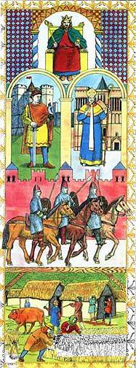
- Realiza una línea de tiempo y ubica la Edad Media. Indica el acontecimiento a partir del cual comienza y el acontecimiento a partir del cual termina. ¿Por qué se la llama “Media”? ¿Entre qué períodos se encuentra?
- Establece las diferencias entre la Alta Edad Media y la Baja Edad Media.
- Indica las principales características del feudalismo. Tener en cuenta el poder de la Iglesia, los nobles y la idea de fragmentación del poder. ¿Existía el comercio?
- ¿Qué características presentaba la sociedad feudal? Explica las características de sus integrantes. ¿Qué sectores sociales pueden identificar en las imágenes? ¿Qué atributos propios de la actividad de cada sector social les permitieron identificarlos?
- Caracteriza aquellas cuestiones “llamativas” de la Edad Media como los castillos y los torneos.
- ¿Qué trabajos tenían las personas en las ciudades?
- Lee las “curiosas costumbres” de la Edad Media (en el link), comentalas brevemente. ¿Te hubiese gustado vivir allí? https://okdiario.com/curiosidades/curiosas-costumbres-edad-media-1241771

